ESTUDO DO MEIO – PAISAGEM, SERTÃO E PATATIVA DO ASSARÉ - INSTALAÇÃO GEOGRÁFICA
ENVIRONMENTAL STUDIES - LANDSCAPE, THE ASSARÉ PATATIVA SERTÃO - GEOGRAPHICAL INSTALLATION
Dr. Emerson Ribeiro
MEDIOS DE ESTUDIO - PAISAJE, LA ASSARÉ PATATIVA SERTÃO - INSTALACIÓN GEOGRÁFICA
Resumo
Esse texto apresenta o estudo do meio como uma prática interdisciplinar na análise da paisagem, do município de Assaré e dos poemas do poeta Patativa do Assaré. Para os alunos em formação foi apresentado como prática o estudo da paisagem e o conhecimento de poemas desse poeta, bem como o desenvolvimento da metodologia de ensino e processo de aprendizagem e avaliação diante do conteúdo pesquisado e traduzidos em signos e símbolos para a construção da instalação geográfica. Esse processo de ensino aprendizagem conduz o aluno em formação na universidade a dominar elementos da prática e da didática, assim, como fazer com que o mesmo descubra uma metodologia que o leve a pesquisa e a reflexão do ensino de geografia.
Palavras chaves: Estudo do Meio; Paisagem; Instalação Geográfica; Interdisciplinar.
Abstract
This paper presents the study of the environment as an interdisciplinary practice in the analysis of the landscape in the city of Assaré and poems of the poet Patativa do Assaré. For students in training it was presented as a practical the study of the landscape and the knowledge of poems of this poet, as well as the development of teaching methods and learning process and evaluation on content researched and translated into signs and symbols for construction of the geographical facility. This process of teaching and learning leads students in training at the university to master elements of practice and teaching, so as to make them to find a methodology that light research and geography teaching reflection.
Keys word: Environmental Studies; Landscape; Geographic installation; Interdisciplinary.
Resumen
En este trabajo se presenta el estudio del medio ambiente como una práctica interdisciplinaria en el análisis del paisaje en el municipio de Assaré y poemas del poeta Patativa Assaré. Para los estudiantes en formación se presentó como un estudio práctico del paisaje y el conocimiento de los poemas de este poeta, así como el desarrollo de métodos de enseñanza y de aprendizaje y evaluación en el contenido investigado y se traducen en signos y símbolos para la construcción de la instalación geográfica. Este proceso de enseñanza y aprendizaje lleva a los estudiantes en formación en la Universidad de dominar elementos de la práctica y la enseñanza, a fin de que la misma encontrar una metodología que se enciende la investigación y enseñanza de la geografía reflexión.
Palabras clave: Estudio del Medio; paisaje; Instalación geográfica; Interdisciplinario.

EXÓRDIO
Para a apreensão da realidade, o estudo do meio é uma metodologia de ensino interdisciplinar que pretende desvendar os elementos da paisagem de um determinado espaço em constante transformação.
Essa prática pedagógica interdisciplinar do estudo do meio permite que o professor e aluno se envolvam num processo de pesquisa. Leva-os a descobrir como uma gama de conteúdos já produzidos em muitas situações escolar, em muitas vezes em relação com a vivência, com o cotidiano do aluno, permitindo uma ação no currículo direcionado pelo estudo do meio.
Conduzir o aluno em formação na universidade a dominar elementos da prática e da didática, assim, como fazer com que o mesmo descubra uma metodologia que o leve a pesquisa e a reflexão do ensino de geografia, são um dos rudimentos da disciplina de estágio supervisionado.
O local dessa prática interdisciplinar teve como subsídios da paisagem a Universidade Regional do Cariri – URCA, o munícipio de Assaré, sendo o museu de Patativa do Assaré e a sua casa onde nasceu na Serra de Assaré, visitados pelos professores de Geografia e de Linguística e os alunos.
Uma saída a campo em um estudo do meio para que os alunos em formação compreendam de onde o Poeta Sertanejo falou e escreveu os seus poemas que foram trabalhados em sala de aula, induzindo os alunos ao processo de descoberta diante do meio urbano e rural, esse conhecimento sobre a vida e a obra, como cantos, poemas e poesias, podem contribuir com a reflexão do aluno para produzir conhecimentos que não estão nos livros didáticos.
Para os alunos em formação foi apresentado como prática o estudo da paisagem e o conhecimento de poemas desse poeta, bem como o desenvolvimento da metodologia de ensino e processo de aprendizagem e avaliação diante do conteúdo pesquisado e traduzidos em signos e símbolos para a construção da instalação geográfica que foi montado na URCA pelos alunos.
Esse processo de ensino e aprendizagem, em que os alunos do 8º semestre de licenciatura em geografia da URCA, na disciplina de estágio supervisionado em conjunto com o professor, num procedimento de mediação do conhecimento para esse estudo do meio, onde a metodologia a ser explorada e desenvolvida é a interdisciplinaridade.
Para esse exercício foi necessário elencar noções a respeito da literatura do Poeta e conceitos da paisagem e das instalações geográficas, seus poemas, a saída a campo, onde o percurso foi da cidade do Crato até o município de Assaré, a saber, com visitas ao museu e a casa onde nasceu Patativa.
Sabemos que a escrita é um ato criativo e que muitas vezes nos prendemos a temários, regras, formas textuais que conduz quase sempre a um mesmo formato, quase rebanhos em um mesmo trajeto, portanto, para esta discursão invertemos o texto ao leitor, os temas apresentado como; a Obra e o Parto que viriam após o Alicerce numa lógica formal, onde se insere a construção teórica para depois chegar à prática, “viramos do avesso”. O pesquisador optou por cair na armadilha ou não dos leitores, redigindo-o em outra lógica construtiva o texto.
O PARTO
Exploramos juntos aos nossos alunos, a pesquisa, essa realizada pelo estudo do meio, dos poemas e poesias incorporadas à sala de aula nos conteúdos geográficos, abordagem conceitual sobre a paisagem, e mediamos em sala de aula o processo de criatividade, importante para a construção das instalações geográficas e da avaliação construtiva.
Ribeiro (2014) aponta para a definição da Instalação Geográfica como uma forma de representação de um conteúdo geográfico pesquisado e trabalhado criativamente com signos e símbolos aplicado sobre materiais produzidos ou não pelo homem. Essa instalação pode ser montada na escola/universidade ou para além de seus muros atingindo uma dimensão social.
A Instalação também é uma forma de expressão artística/geográfica que ao ser trabalhado no Ensino de Geografia integrada aos conceitos geográficos e ao currículo, pode apresentar como um eixo importante para processo de avaliação de ensino e aprendizagem. Perceber que o espaço geográfico é produzido pelo homem e a história da arte traz contribuições para o desenvolvimento da humanidade, e esse desenvolvimento apresenta-se no espaço (RIBEIRO, 2014. pg. 19).
A avaliação construtiva termo designado pelo professor pesquisador retrata o processo de conhecimento que o aluno irá percorrer até o produto final, esse produto se realimenta diante do processo criativo, num ciclo que para a criança e o jovem são de extrema importância, pois levam os alunos a desenvolver experiências para enfrentar o cotidiano (RIBEIRO, 2014).
A avaliação por instalações geográficas exigem do aluno uma análise dos movimentos em que o processo de aprendizagem se relaciona com o conteúdo, pesquisa, imaginação e criatividade, entre outras capacidades possíveis de serem alcançada com relação à atividade proposta pelo professor.
Sendo assim, passamos a entoar o percurso, em que os conceitos como afirma (Deleuze e Guattari, 1992, pg. 27) em “um todo fragmentário” são necessários ser apreendidos e estimulados pelo professor e, pela pesquisa objetiva e real, para que o conteúdo (em leitura durante todo o processo) traduzisse a imagem mental construída, em gestação, em vibração, em signos e símbolos, do estudo do meio em uma avaliação em que o aluno construísse o seu conhecimento.
Para isso é proposto aos estudantes, a partir do conteúdo geográfico abordando o poeta Patativa do Assaré trabalhado em sala de aula com o auxílio das novas ferramentas de linguagem, no caso a literatura, que capturem fenômenos, conceitos, práticas cotidianas e reflitam sobre as mesmas.
Para que em conjunto professor e alunos descubram a melhor maneira de edificar e construir o conhecimento, por meio da representação de símbolos e signos, concretizando na avaliação construtiva para dar forma as instalações geográficas.
Em passos metodológicos deslocou os seguintes procedimentos e ementário e os conteúdos, a saber;
1. Paisagem para a geografia. 2. Paisagem do município de Assaré 3. Analise de três poemas de Patativa do Assaré. 4. Realização do estudo do meio com visitas a casa onde nasceu Patativa e os remanescentes de sua família, ao museu e a cidade e seu entorno. 5. Pesquisa e relatório pós-visita, com apresentação em sala de aula. 6. Em sala abordamos o campo e seus detalhes para a instalação, assim como a escolha do material a ser instalado e o nome do evento. 7. Construção de um texto pós-pesquisa, e discussão em sala para decidirmos o material escolhido para a instalação. 8. Apresentação do texto para a instalação, onde o aluno aponta pelos signos e símbolos os materiais a serem utilizados na sua apresentação – decidimos em conjunto o local da montagem e a data de exposição e desmontagem. 9. Interlocução dos alunos com os transeuntes na abordagem de sua instalação geográfica. 10. E por último a apresentação de um texto final pós-instalação e, apresentados em sala de aula para a socialização do conhecimento e verificação da aprendizagem e mediação pelo professor.
As imagens abaixo indicam a construção do processo de ensino e avaliação construtiva.
Na relação por contrastes encontramos as instalações geográficas com o nome
“PATATIVA – VIDA LUTA E POESIA”.

Foto- 1. Banner de abertura da Avaliação Construtiva – Instalação Geográfica “Patativa Vida
luta e Poesia”.
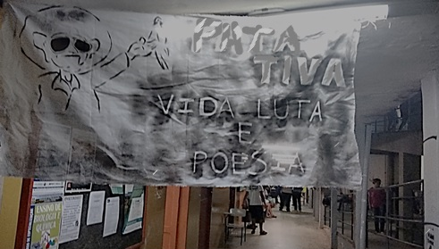
Autor: Emerson Ribeiro- 05/08/2015.
Na sequência temos a construção em sala e a exposição do trabalho realizado pelo 8º semestre da disciplina de estágio supervisionado. A instalação pressupõe também, além da criatividade e arte, forma e conteúdo, aplicados ao estudo do meio e a interdisciplinaridade como metodologia e avaliação do processo de ensino e aprendizagem.
Nas fotos abaixo temos a constituição do trabalho, pesquisado e pensado pelos alunos em informação, criativamente pelos signos e símbolos, materializando o conteúdo estudado.
Para instalar os símbolos e signos pensados, os alunos em formação utilizaram como material as camisas de mangas longas usadas pelo o homem do sertão para proteção dos raios solares.
A discussão ao longo de quatro aulas foi necessário para chegarmos ao material, pensado pela turma em formação. Essa instalação foi exposta aos olhos dos visitantes, assim como, o chapéu típico de uso do Patativa do Assaré, em abordagem na sala de aula, sobre o material que iriamos instalar o conteúdo pesquisado, as ideias passaram a vir a tona.
A importância do cotidiano nos faz alimentar a criatividade e resolvemos pela camisa de manga longa e o chapéu como material de base para a instalação geográfica.
Na sequência alguns símbolos são tratados pelos estudantes, quanto à imigração representada por um caminhão pau de arara de brinquedo, cheio de bonecos em miniaturas;
A seca representada no milho esturricado, e o tipo de moradia feito de barro. A fotografia antiga em forma de quadro muito comum nas casas do homem nordestino, assim como o altar religioso e o padre Cicero como um homem santo;
Os utensílios encontrados, como a cacimba, o ferro de passar roupa sendo este de ferro fundido e a carvão, também foi motivo de análise por parte dos alunos.
A distância do Crato a Assaré representado em um mapa;
A política expressa de forma lúdica em que em uma passagem do poema de Patativa sobre “ prefeitura sem prefeito” uma prefeitura foi confeccionada mostrando o prefeito longe do seu município;
Também realizaram cordéis feitos de poemas e poesias, entre outros símbolos como a paisagem da caatinga e a cidade de Assaré mediatizada pelas praças e o homem sentado em um banco à espera de o tempo passar, lamentando-se pela questão social e econômica do município, assim como a falta de água para o consumo humano.
Até o presente momento no texto tratamos do conceito de instalação, ou seja, como dar forma a essa metodologia, porém, deixamos aqui muitos conceitos em abertos.
Sem perder a categoria analítica de como se realiza uma instalação geográfica, que tem raízes no ato criativo do homem, na imaginação, e como afirmam Deleuze e Guattari (1992, pg. 31), “(...) não há conceito simples. (...) Em primeiro lugar cada conceito remete a outros conceitos, não somente em sua história, mas em seu devir ou suas conexões presentes”.
Esses conceitos se unem aos dados da história, do tempo e da geografia refletida em uma paisagem onde os poemas e poesias relatam nas imagens abaixo um saber constituído em signos e símbolos.

Foto- 2. Preparação e montagem da instalação.
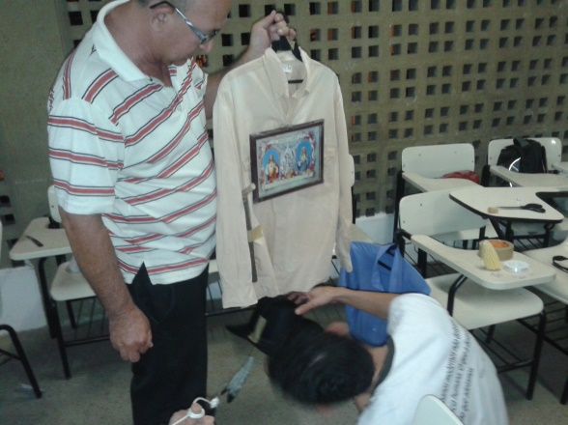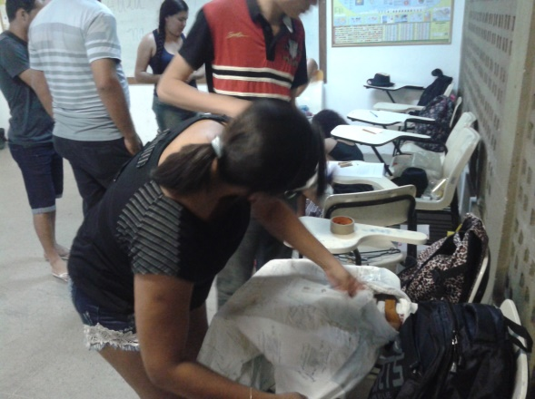
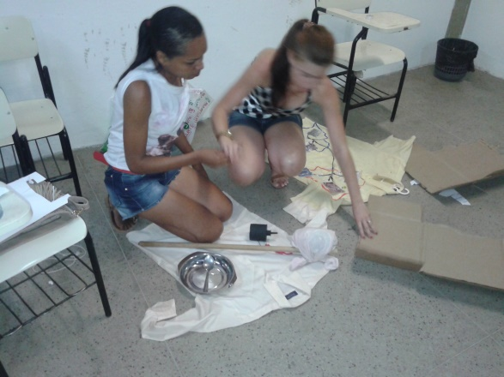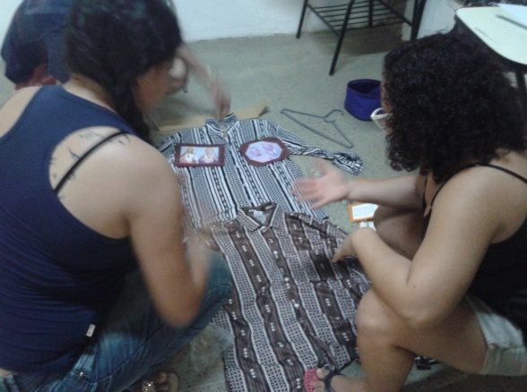
Autor: Emerson Ribeiro- 05/08/2015.
Foto- 3. Montagem da instalação no corredor da Geociência.
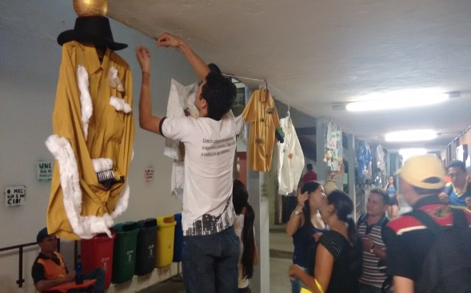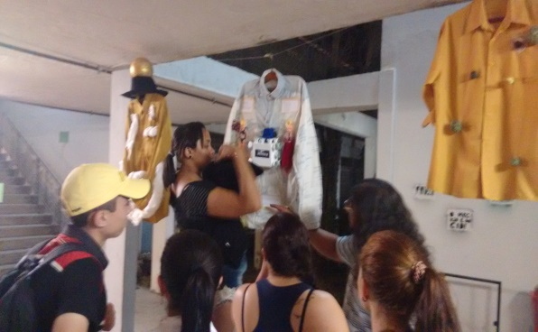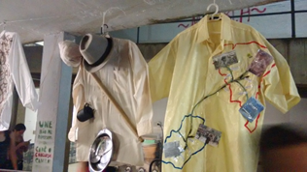

Autor: Emerson Ribeiro 05/08/2016

A importância desse momento entre a prática e a obra a ser criada, a ser construído pelos alunos, esta no desenvolvimento de seu conhecimento, na edificação dos seus saberes que passam pela imaginação criativa e pelos cinco sentidos, tato, visão, olfato, audição e, “paladar”.
Quando os alunos no estudo do meio provam da comida local ou até mesmo quando mordem num ato singelo o barbante para arrebentar e prender algo, e quando a paisagem nos remetem a lembrança de certos gostos, essa construção do conhecimento na ação cognitiva passa a alimentar e preencher os espaços de ação do vivido na realidade, essa ação se constrói a partir da imaginação.
“A primeira forma de relação entre imaginação e realidade consiste no fato de que toda obra da imaginação constrói-se sempre de elementos tomados da realidade e presentes na experiência anterior da pessoa” (VYGOTSKY, 2010. pg, 20). O que temos é que quanto mais rica a experiência social do individuo, mais elementos para a sua criação e imaginação, farão a diferença para a sua transformação para o seu conhecimento.
Como invertemos o texto apresentando o Parto em primeiro, urge também expor o Alicerce dessa Obra.
Portanto, começamos explorando esse percurso pela localização do município de Assaré e do Poeta Patativa, necessário para situar a temática junto aos alunos. Depois cantamos os seus versos com testamento estético de um testemunho de uma vida política, poética, com importância para compor o conteúdo e o estudo da paisagem, relacionando no tempo e espaço a história de uma região.
Esses termos que compõem esse estudo do meio nos conduz a interdisciplinaridade, leitura necessária, para o processo de ensino aprendizagem.

ALICERCE
O município de Assaré esta localizado no Cariri Cearense ao sul do Estado do Ceará há 95 km de Juazeiro do Norte e 623 km de Fortaleza. Antônio Gonçalves da Silva, nascido em cinco de março de 1909 na Serra de Santana, recebe o epiteto de Patativa do Assaré. Enquanto arava a terra, plantava e colhia debaixo de sol, criava os seus cantos e poemas, que recitava na rádio Araripe quando ia à feira do Crato, tornando-se um poeta que retratava a sua terra, o sertão, o homem matuto, mas também, o operário urbano, um poeta político.
Iniciamos a nossa viagem identificando o nosso percurso, tratando sobre interdisciplinaridade e os elementos que compõem a paisagem pela obra do poeta Patativa;
Cante lá, que eu canto cá
Poeta, cantô de rua,
Que na cidade nasceu,
Cante a cidade que é sua,
Que eu canto o sertão que é meu.
(Patativa do Assaré, 2010, pg. 89)
Desvendar a cidade onde nasceu o poeta, identificar nos seus versos o sertão, o lugar em que é seu, nos remete não só a um espaço, a um lugar, a uma localidade, mas, uma leitura da paisagem possibilitada pelo estudo do meio, que permite revelar e apreender, em outra linguagem, a geografia.
Em sala, o professor pesquisador adianta: trabalhar com o conceito de paisagem, verificar como alguns poemas de Patativa do Assaré pode nos conduzir a partir de sua obra a conhecer o sertão nordestino, a sua poética, o município de Assaré, seus habitantes, suas paisagens, o museu de Patativa, a casa onde nasceu, a cultura e a economia local. Compreender o estudo do meio como metodologia, permite aplicar a interdisciplinaridade no contexto a ser estudado.
Quando se amplia a análise do campo conceitual da interdisciplinaridade, surge a necessidade da explicação de seu aspecto epistemológico. Para Fourez (2001), a interdisciplinaridade se apresenta de duas ordens distintas, uma de ordenação científica e a outra de ordenação social. A ordenação cientifica leva a construção de saberes interdisciplinares e a busca da cientificidade disciplinar, em que novas motivações epistemológicas aparecem.
O mais importante está em relacionar sempre os fatos com as vivencias dos alunos com aquilo que ele já detém de experiência, permitindo a consolidação dos conhecimentos obtidos no espaço escolar. O processo de descoberta diante do meio permite a curiosidade e a reflexão do aluno para produzir conhecimentos e não apenas repetir o que está nos livros didáticos. Segundo Fazenda;
[...] cada disciplina precisa ser analisada não apenas no lugar que ocupa ou ocuparia na grade, mas nos saberes que contempla, nos conceitos enunciados e no movimento que esses saberes engendram [...]. Essa cientificidade, então originada nas disciplinas, ganha status de interdisciplinar no momento em que obriga o professor a rever suas práticas e a redescobrir seus talentos, no momento em que, ao movimento da disciplina, seu próprio movimento for incorporado (FAZENDA, 2008. pg. 18).

A busca pelos saberes interdisciplinares, assim como, às exigências sociais, políticas, econômicas e culturais podem possibilitar a ordenação social. Essa concepção estuda os métodos de análise, facilitando a compreensão das disciplinas que juntas corroboram para enfrentarem as complexidades do mundo.
Com Lenoir (2001) no Brasil surge um denominador comum: a busca de uma postura interdisciplinar, no primeiro nível curricular. Essa busca esta “na inclusão da experiência docente em seu sentido, intencionalidade e funcionalidade, diferenciando o contexto do profissional, do prático” (FAZENDA, 2008, pg. 19).
Um segundo nível que podemos aqui abarcar, segundo Lenoir (1998, pg, 58), é a interdisciplinaridade didática, “que se caracteriza por suas dimensões conceituais e antecipativas, e trata da planificação, da organização e da avaliação da intervenção educativa”. Corroborando com a função mediadora entre os planos curriculares e pedagógicos articulando a interdisciplinaridade, na inserção de conhecimentos, assim como, nas situações de aprendizagem e de ensino.
A interdisciplinaridade pedagógica no terceiro nível, baliza a atualização em sala de aula da interdisciplinaridade didática. “Ela assegura, na prática, a colocação de um modelo ou de modelos didáticos interdisciplinares inseridos em situações concretas da didática” (LENOIR, 1998. pg, 58). No entanto, não se pode desconsiderar uma gama de variáveis que agem e interagem na dinâmica de uma situação de ensino.
Apontamos para as situações externas a sala de aula, as situações de conflitos, o estado psicológico dos alunos, seus projetos pessoais e a ações cognitivas, assim, como o estado psicológico do professor e suas visões pedagógicas e políticas.
Trabalhar interdisciplinarmente em muitos casos é a afirmação da nossa disciplina nesse caso apontamos o estudo do meio, para que os alunos possam apreender não só o texto escrito, a imagem projetada, a fala dos participantes, mas também o cotidiano abarcado pelos cinco sentidos, na leitura da paisagem, na criação de tipos imagéticos, na observação e escuta da fala, da poesia, no cheiro e no contato com outras pessoas e o meio natural e as diversas paisagens que compõem o espaço social e natural.
Em nosso trabalho com os alunos da universidade optamos pelo conceito de paisagem abordado por Milton Santos (1988, pg.61) onde a paisagem seria “Tudo aquilo que nós vemos, o que nossa visão alcança, é a paisagem. Esta pode ser definida como o domínio do visível, aquilo que a vista abarca. Não é formada apenas de volumes, mas também de cores, movimentos, odores, sons, etc.”.
A dimensão da paisagem também alcança a dimensão da percepção, aquilo que chega aos sentidos, a percepção não tem o mesmo significado para todos, é uma dimensão da educação, também ela é sempre um processo seletivo, o que um artista vê, nem sempre um jurista, um motorista, um pedreiro pode ver e sentir da mesma maneira.
O homem em especial o do campo pode ter diversas relações com a paisagem, uma delas seria a da produção, na forma produtiva, no plantio, com a agricultura, na relação com os animais no pasto e nos objetos e nos instrumentos de trabalho.
O município de Assaré, de onde o Poeta fala, escreve e canta, tem uma dimensão do ponto de vista da produção, que se insere na lógica rural incipiente, de produtos produzidos em muitas vezes para o consumo local, e um terceiro setor de comércios e de aparelho de estado representado pela prefeitura e Estado, no entanto, há uma paisagem que se insere sobre a outra, a um tempo do poeta e há um tempo (atualmente) da visita realizada pelos alunos e professores, em um espaço em construção.
Uma paisagem é composta de momentos históricos, nos poemas e versos de Patativa a presença dos habitantes, do comércio, na estrutura das vias da cidade e do município, nos monumentos, e o que representa o poeta Patativa do Assaré, veremos que esse nome carrega elementos da paisagem, do seu lugar, do sertão, do semiárido nordestino, da região, e até do sudeste, por onde o poeta andou. A paisagem é composta de tempos, de instrumento e de técnica para a produção, de versos, de poemas e de músicas.
A paisagem não se cria de uma só vez, mas por acréscimos, substituições; a lógica pela qual se fez um objeto no passado era a lógica da produção daquele momento. Uma paisagem é uma escrita sobre a outra, é um conjunto de objeto que tem idades diferentes, é uma herança de muitos diferentes momentos (SANTOS, 1997. pg, 66 ).

Inserir ao debate o conceito de paisagem, e a análise do lugar, se situar quanto a sua economia, a cultura e seus habitantes, nos conduz a uma leitura da paisagem em que os sentidos participam do processo de ensino e aprendizagem.
A importância de situar os alunos quanto ao conceito a ser trabalhado é de suma importância, pois a mediação não se dá apenas na interlocução entre professor e alunos, ela é composta de textos sobre textos, leituras das paisagens, do espaço, da prática pedagógica, uma polifonia em marcha.
O percurso metodológico tem que ficar claro, a intenção para a construção do conhecimento e do processo de mediação da aprendizagem, irá se traduzir na construção de uma instalação geográfica, em que a pesquisa e o processo criativo são elementos da prática pedagógica que compõem os nexos cognitivos para a apreensão do real. A seguir apresentaremos a saída a campo e os poemas que tratam da realidade nordestina visto pelo poeta.
A OBRA
O estudo do meio proposto à turma do 8º semestre da disciplina de estágio supervisionado III teve como um dos objetivos apresentar aos alunos, a saída a campo, como mais uma metodologia que tem uma significativa importância para o estudo da geografia escolar.
Levar os alunos a perceberem que a apreensão do espaço social, físico e biológico se dá em múltiplas ações combinadas e complexas.
A proposta do estudo da paisagem além, de realizar uma visita ao município de Assaré, ao museu de Patativa do Assaré e a casa onde o mesmo nasceu, tem como experiência o suporte pedagógico e de didática para os alunos que estão em formação.
Chamamos a atenção para as práticas realizadas na universidade para que o aluno em formação tenham as mais variadas metodologias para se trabalhar a geografia escolar, a disciplina de estágio supervisionado tem que contribuir no sentido estrito para a formação de professores.
No dia 4 de julho de 2015, a turma da disciplina percorreu 77 km da cidade de Crato-CE a Assaré-CE. Visitou no percurso a Serra de Santana na zona rural do município (cerca de 18 km de distância do centro de Assaré). Nessa aula de campo os discentes visitaram a casa onde Patativa do Assaré nasceu e viveu durante a infância, guiados pela neta dele, conhecida como Toinha. Também encontramos com Dona Inês, filha mais velha do poeta que humildemente apresentou a casa, contou histórias referentes ao pai, tirou dúvidas e pousou para fotos.
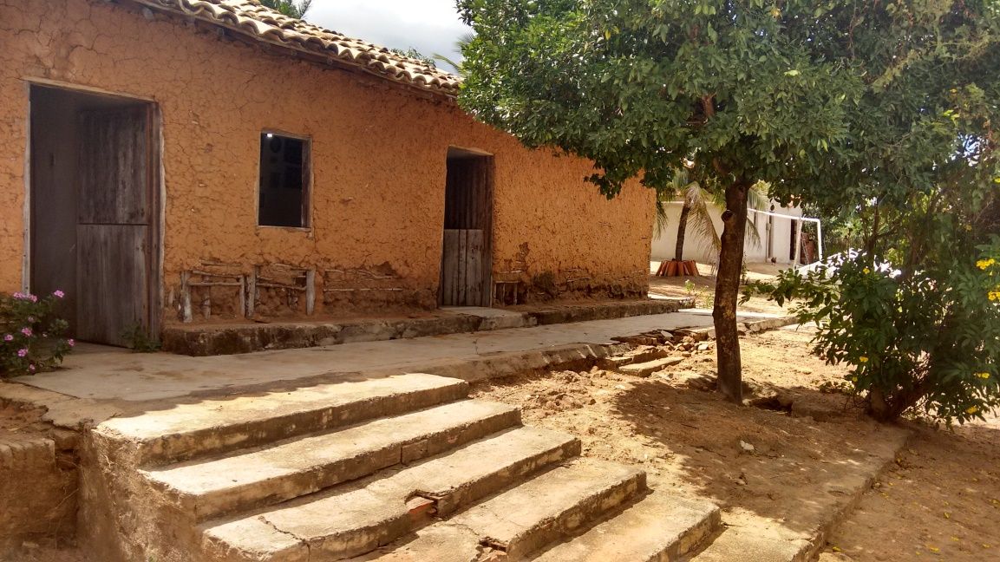
Foto- 1. Casa onde nasceu Patativa do Assaré, na Serra de Assaré.
Autor: Emerson Ribeiro- 05/08/2015.
Foto-2. Filha (Inês Silva) e Neta (Conhecida como Toinha) de
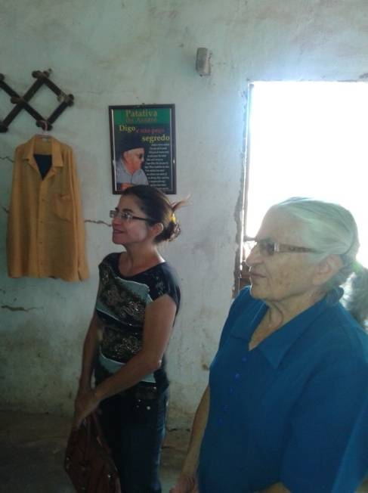
Patativa do Assaré, ao fundo uma camisa em exposição do Poeta.

Autor: Emerson Ribeiro- 05/08/2015.

Para a saída a campo algumas ações são importantes relatar, pois como se trata de uma turma em formação, definimos algumas etapas.

1- Uma visita preliminar do professor ou professores para verificar a opção do percurso. Análise do tempo a ser realizado para a saída a campo, o uso de mapas, plantas e outros materiais, o tipo de transporte necessário a atender a demanda do campo, estradas carroçais, batidas ou de asfalto, áreas rurais ou urbanas, vielas, ruas estreitas, etc. Ou seja, após a escolha do lugar e os locais a serem visitados, pode se partir para o planejamento com a turma envolvida. 2- Uma visita preliminar do professor ou professores para verificar a opção do percurso. Análise do tempo a ser realizado para a saída a campo, o uso de mapas, plantas e outros materiais, o tipo de transporte necessário a atender a demanda do campo, estradas carroçais, batidas ou de asfalto, áreas rurais ou urbanas, vielas, ruas estreitas, etc. Ou seja, após a escolha do lugar e os locais a serem visitados, pode se partir para o planejamento com a turma envolvida. 3- O estudo do meio pressupõe diálogo, trabalho coletivo, formação de um vínculo entre professor e alunos; é o começo de uma prática interdisciplinar, a discussão antecipada em grupo na universidade/escola, os conteúdos (paisagem, lugar, serra, Chapada do Araripe, cidade, município, agricultura, centro, seca, etc.) a serem tratados e possíveis locais a serem pesquisados e visitados. 4 - O Planejamento deve atender todos os detalhes quando se sai com alunos e professores a campo. E como a disciplina trata do Estágio Supervisionado, abordamos também na nossa explicação o comportamento que o professor com alunos do ensino básico deve ter.
Quando envolve alunos principalmente do ensino básico, além de comunicar a coordenação e a direção da escola, uma autorização deve ser pedida aos pais, em nosso caso o campo se deu com alunos maiores de dezoito anos, portanto, o nome completo e dados que comprovem são suficientes, pois se trata de um campo, onde o percurso envolve riscos significativos, e todos os cuidados devem ser tomados.
- Ainda sobre o planejamento, há a necessidade de verificar a metodologia a ser utilizada para o estudo do meio, na qual interagem a pesquisa e o ensino.
- Deve ser preparado pelo professor um roteiro daquilo que se quer estudar junto ao trajeto, distância e mapa, no caso da disciplina de estágio o professor pode passar essa tarefa para os alunos dividindo-os em grupo para que os mesmos executem esse plano, verificando em seguida.
- Outro detalhe importante é comentar com os alunos sobre o tipo de roupa e calçado, assim, como cadernos para anotações, água e alimento. O tempo de viagem é significativo para uma leitura adequada dos pertences a serem levados.
- O horário estabelecido de saída, almoço ou lanche e retorno deve ser levado a risco, com margem posta para intempéries.
Em preparação para o campo na universidade alunos e professores (aqui tivemos o acompanhamento do professor de linguística) se utilizou das leituras do poeta Patativa do Assaré. Em que seus poemas em sala nos contemplavam com os seguintes discursos.
O primeiro “Prefeitura sem Prefeito”, logo em seu início, há um incentivo à leitura, no caso do Patativa do Assaré, a leitura da literatura popular e de cordel, de sílabas que se encontram, no cotidiano, na leitura do homem do sertão com instrução tardia, porém com visão de mundo, da arte das palavras que se encaixam no sofrimento de um povo.
Extrair das entrelinhas dos poemas a geografia cotidiana e vivida, a paisagem descrita, outra leitura que não há nos compêndios didáticos, leva os alunos a um desvio para pensarem, para que assimile a retórica de um sertanejo, poeta da vida.
Essa poesia do Patativa “Prefeitura sem Prefeito” que apresentaremos abaixo tem por objetivo construir uma metodologia que abarque a geografia acadêmica e escolar e colabore como mais um dos elementos didáticos possíveis, de se trabalhar a sala de aula contribuindo para a formação de professores.
Ao se trabalhar o poeta Patativa do Assaré na universidade na disciplina de estágio supervisionado como uma possibilidade didática literária, abarcando o processo interdisciplinar, apontou como possibilidade um caminho diante do processo de ensino aprendizagem, para a transformação da sala de aula.
Em sala com os alunos trabalhamos três poesias de Patativa do Assaré, para a leitura da paisagem e do cotidiano.

Prefeitura sem Prefeito

Nessa vida atroz e dura
Tudo pode acontecer
Muito breve há de se ver
Prefeito sem prefeitura;
Vejo que alguém me censura
E não fica satisfeito
Porém, eu ando sem jeito,
Sem esperança e sem fé,
Por ver no meu Assaré
Prefeitura sem prefeito.
Por não ter literatura,
Nunca pude discernir
Se poderá existir
Prefeito sem prefeitura.
Porém, mesmo sem leitura,
Sem nenhum curso ter feito,
Eu conheço do direito
E sem lição de ninguém
Descobri onde é que tem
Prefeitura sem prefeito.
Ainda que alguém me diga
Que viu um mudo falando
Um elefante dançando
No lombo de uma formiga,
Não me causará intriga,
Escutarei com respeito,
Não mentiu este sujeito.
Muito mais barbaridade
É haver numa cidade
Prefeitura sem prefeito.
Não vou teimar com quem diz
Que viu ferro dar azeite,
Um avestruz dando leite
E pedra criar raiz,
Ema apanhar de perdiz
Um rio fora do leito,
Um aleijão sem defeito
E um morto declarar guerra,
Porque vejo em minha terra
Prefeitura sem prefeito.

(Patativa do Assaré, 2010, pg. 89)

Essa poesia é atual para a maioria das prefeituras da região do Nordeste e, sobretudo do Cariri. Em Assaré também não é diferente, constatamos no local essas premissas “que tratam do descaso de um prefeito sobre seus munícipes” num estudo do meio realizado com os alunos.
O poeta fala de sua cidade, do seu lugar, fala da falta da esperança e de fé, dos descasos, das mentiras, que conhece os seus direitos sem ter estudado, compara a falta de administração, com o curso de um rio, um avestruz dando leite, sobre as barbaridades de uma prefeitura sem prefeito.
Essa geografia do senso-comum quando levado a ciência geográfica pode indicar aos alunos à necessidade da pesquisa e seu aprofundamento nas questões que abarcam o processo de produção e as relações sociais, que se materializam no lugar, traduzido em valor para os habitantes de Assaré que lhe custam em muitos casos à sobrevivência de se apropriar de bens comum para a vida.
No entanto, não há nos seus versos uma indicação mais assídua e pontual sobre a política, os desmandos da administração. O que sugere o poeta nos seus versos, nas duas primeiras estrofes é que temos o lugar sendo descrito sem prefeito, na segunda temos, “Sem nenhum curso ter feito” e mesmo assim, “Eu conheço do direito” diz ele sobre não haver prefeito, pois no imaginário a situação da cidade e de seus moradores é ruim.
Nesses versos o poeta decanta a sua impressão do senso-comum, uma visão sentida na pele, que se traduz pelo cotidiano e que passa pela necessidade de recursos básicos como o direito a água, a saúde, a educação a transporte, que atualmente afligem essa população. Assim, é necessário levar os alunos a outra dimensão de análise, explorando o porquê dessa situação, qual o motivo que leva essa população a não gozar de direitos básicos. Indagar aos alunos a essa analise é tarefa do professor pesquisador para que professores em formação constate por meio da pesquisa a realidade que muitas cidades enfrentam.
O que nos remete em dados empíricos a afirmar que em muitas cidades pequenas aqui no sul do Ceará, muitos prefeitos não habitam a sua cidade, em entrevista com moradores e alunos que habitam essas cidades menores relatam que os prefeitos moram em cidades mais desenvolvidas, passando apenas para despachar no município em que são prefeito.
Na terceira e quarta estrofe o poeta descreve sobre a impossibilidade de algo, um animal mais pesado ser carregado por um mais fraco, o elefante e a formiga, ou como sugere um rio, não estar no seu leito e, como ferro dar azeite, para entoar ser impossível uma prefeitura sem prefeito.
É a visão de um sertanejo, que escreve e declama pela sua sensibilidade cotidiana, no seu conviver com sua cidade Assaré. A sua leitura é de um homem que tem visão de mundo, mesmo sem estudos consegue traduzir o seu cotidiano em palavras assertivas, criativas e política.
Abordamos em sala de aula com os alunos essa poesia para inserir, aqui também, uma visão da politica que se faz em especial na cidade de Assaré, e a literatura de um poeta regional em que muitas vezes se vê esquecido na própria região. Além da poética que trata do descaso das prefeituras e prefeitos, também inserimos outro poema que trata do sertão, mais precisamente da vida sertaneja descrita pelo poeta.

Vida Sertaneja

Sou matuto sertanejo,
Daquele matuto pobre
Que não tem gado nem quêjo,
Nem ôro, prata, nem cobre.
Sou sertanejo rocêro,
Eu trabaio o dia intêro,
Que seja inverno ou verão.
Minhas mão é calejada,
Minha péia é bronzeada
Da quintura do sertão.

Por força da natureza,
Sou poeta nordestino,
Porém só canto a pobreza
Do meu mundo pequenino.
Eu não sei cantá as gulora,
Também não canto as vitora
Dos herói com seus brasão,
Nem o má com suas água...
Só sei cantá minhas mágua
E as mágua de meus irmão.

Canto a vida desta gente
Que trabaia inté morrê
Sorrindo, alegre e contente,
Sem dá fé do padecê,
Desta gente sem leitura,
Que, mesmo na desventura,
Se sente alegre e feliz,
Sem nada sabê na terra,
Sem sabê se existe guerra
De país cronta país.

Eu canto o forte cabôco,
De gibão e chapéu de côro,
Que, com corage de lôco,
Infrenta a raiva do tôro
Com um agudo ferrão.
E das noite de São João
Eu canto as bela foguêra
Com seu fogo milagroso,
Segredo misterioso
Das moça casamentêra.

(Patativa do Assaré, 2010, pg. 105)

Limitamo-nos nesse texto inserir apenas quatro versos de Vida Sertaneja devido ao espaço, porém, com eles nos é possível verificar de que forma Patativa descrevia a vida sertaneja. Ele, nesses versos, não trata da Serra de Assaré onde o poeta viveu e sim nos traz uma leitura do nordestino, quando escreve “sou poeta nordestino”.
Quando Patativa retrata sobre o nordeste mesmo ele falando de tua terra natal, essa é representada no imaginário do homem brasileiro não só do nordestino, mas pelos signos e símbolos já construídos por muitas décadas pelos meios de comunicação e os currículos escolares e livros didáticos que retratam a terra seca, a falta de água a vida dura do nordestino.
Antes de seguir nesta contextualização, é importante frisar que esse texto não propõe incluir um aporte teórico sobre o Nordeste e a sua construção imagética, os seus mitos e sua construção ligada à seca e a miséria. Mas, é necessário tecer algumas considerações para podermos entender esse espaço geográfico.
As obras de Graciliano Ramos e Jorge Amado, da década de trinta do século vinte, e a poesia de João Cabral de Melo Neto, junto à pintura de caráter social da década de quarenta somados ao Cinema Novo do final dos anos cinquenta e início dos anos sessenta irão caracterizar o Nordeste pelos adjetivos da miséria, da fome, do atraso, do subdesenvolvimento, da alienação do país, como afirma Albuquerque que

Tomando acriticamente o recorte espacial Nordeste, esta produção artística “de esquerda” termina por reforçar uma série de imagens e enunciados ligados à região que emergiram com o discurso da seca; já no final do século passado. Vindo ao encontro, em grande parte, da imagem de espaço-vítima, espoliado; espaço de carência, construído pelo discurso de suas oligarquias. Eles lançam mão de uma verdadeira mitologia do Nordeste, já fabricada pelo discurso anterior, e o submete a uma leitura “marxista” que a inverte de sentido, mantendo-a, no entanto, presa à mesma lógica e questões. Do Nordeste pelo direito, passam a vê-lo pelo avesso, em que as mesmas linhas compõem o tecido, só que, no avesso, aparecem seus nós, seus cortes, suas emendas, seu rosto menos arrumado, embora constituinte também da própria malha imagético-discursiva chamada Nordeste (ALBUQUERQUE JUNIOR, 2011, pg. 216-217).

A criação do Nordeste passa pelo discurso da seca, do cangaço e coronéis, dos retirantes, do messianismo e principalmente pela fome e pelos consequentes problemas sociais. Tem-se que desde os anos trinta do século passado essa imagem é vendida e perpassa o século XX. Até mesmo os meios acadêmicos e os partidos de esquerda utilizam do discurso de se fazer mudanças estruturais contando com a burguesia nacional política do sul, reduzindo esse espaço à mera especulação econômica.
Com Patativa, “canto a pobreza, das noites de São João e de suas fogueiras, da moça casamenteira, do forte caboclo, que trabalha até morrer, quando este relaciona também, o queijo o ouro, o cobre”, se referindo ao sofrimento e em muitas vezes a miséria do/no sertão e dos nordestinos, com a poesia Patativa entrega a alma do homem do Sertão.
Ainda, nesse poema o Poeta Sertanejo nos fala do clima, inverno e verão, de sua pele bronzeada pelo sol escaldante, e do trabalho da roça. Em versos que não estão presentes nesse texto, mas fazem parte do poema “Vida Sertaneja”, o poeta fala também da alegria, da satisfação em viver o Sertão. Faz menção a família, a comida, ao vaqueiro e também a fartura da plantação, e o grito da seriema, assim como a missa e ao padre.
Patativa contextualiza que em época de eleição, a plantação, o seu roçado com a política de Estado. O poeta nos diz que quando a safra está segura os homens de posição só olham para o seu rosto com segundas intenções, essas aparecem no último verso, quando escreve que quando chega um sujeito de gravata ou paletó, diz com certo desgosto, no seu verso escrevendo que só vem cobrar o imposto ou pedir pra nós votar.
A importância de se fazer junto aos nossos alunos uma leitura dos versos explicitando de onde fala o poeta, de que posição, pois o lugar nos remete também ao poder, o poder de uma classe, explicitando a politica.
Mesmo sem citar sobre as lutas de classes o poeta transcreve não só a vida difícil, e suas relações sociais, mas também a exploração por parte daqueles que detém a cobrança dos impostos, os políticos os homens de terno, esses aparecem para o sertanejo como a classe mais abastada, aqueles que detêm os modos de produção.
Apresentamos em sequência aos nossos alunos o terceiro poema a Triste Partida, que foi gravado por Luiz Gonzaga, que trata da partida do nordestino de sua terra. Limitamos aqui também nessa redação, devido o poema ser muito longo apenas os dois primeiros e os dois últimos versos.

Triste Partida

Setembro passou, com oitubro e novembro
Já tamo em dezembro.
Meu Deus, que é de nós?
Assim fala o pobre do seco Nordeste,
Com medo da peste,
Da fome feroz.

A treze do mês ele fez a experiença,
Perdeu sua crença
Nas pedra de sá.
Mas nôta experiença com gosto se agarra,
Pensando na barra
Do alegre Natá.

Do mundo afastado, sofrendo desprezo,
Ali veve preso,
Devendo ao patrão.
O tempo rolando, vai dia vem dia,
E aquela famia
Não vorta mais não!

Distante da terra tão seca mas boa,
Exposto à garoa,
À lama e ao paú,
Faz pena o nortista, tão forte, tão bravo,
Vivê como escravo
Nas terra do su.

(Patativa do Assaré 2010, pg. 46).

O poema A Triste Partida foi lançado originalmente em folheto de cordel com o título "Pau de arara do Norte", em 1950. O folheto grafou na época Assaré como Açaré mas tornou-se conhecida na voz de Luiz Gonzaga, gravada em 30/11/1964, no LP homônimo, lançado pela RCA Victo, colocando Patativa também em evidência.
O poema, que virou uma música conhecida pelos brasileiros, aborda especificamente a imigração do nordestino rumo ao sul, precisamente a São Paulo, fugindo da seca, da fome, deixando para trás a sua terra natal seu Ceará, a sua família, seus animais, seu cachorro e seu pé de aroeira, vendendo seu animal, cavalo, jumento, e até mesmo o galo, como descreve o poeta sertanejo.
Abordado em sala de aula esses poemas de Patativa, mostramos aos alunos em formação a necessidade de deslocarmos o currículo que não oferece na maioria dos livros didáticos escolar, o trabalho com autores regionais, trabalhando interdisciplinarmente com os alunos de estágio supervisionado III (8º semestre), mostramos a eles outra possibilidade metodológica, que foi apresentar a didática pelo estudo do meio, onde a apreensão do conhecimento se efetiva não só pela teoria, mas na articulação entre teoria e prática, trazendo ao processo de ensino aprendizagem elementos para a formação do professor e a transformação da sala de aula.
A importância de se trazer não só a literatura sertaneja, mas travar uma relação dos contrastes, da vida do sertanejo, ainda muito comum com a vida da cidade, pois a região Metropolitana do Cariri, onde esta inserida a universidade URCA, mesmo tendo alunos que vem da zona rural e de cidades menores, principalmente agrícolas, corroboramos com a necessidade de apresentar a literatura e a visão do cotidiano sertanejo nos versos de Patativa do Assaré, para que eles correlacionem com as suas práticas cotidianas.
Essas atividades interdisciplinares de estudo do meio em que os versos e a paisagem foram elementos para a apreensão do real, em conjunto com a pesquisa bibliográfica e a saída a campo, leituras das paisagens e discussões sobre os poemas, levou-nos a processos importantes para a edificação do saber. Essa mediação do professor para com o aluno se traduziu na construção da avaliação por instalações geográficas.

No movimento de não conclusivas
Para o professor pesquisador e o aluno em formação, ambos no movimento de formação, as atividades, que requerem exercício da imaginação, podem ser um bom caminho teórico/ prática, para a apreensão do conhecimento.
O estudo da meio como metodologia interdisciplinar, e aqui entendemos que a interdisciplinaridade em geografia pode ser a afirmação da disciplina, insere no processo de ensino e aprendizagem levando os alunos a descobertas de novas metodologias para o fazer geográfico.
Esse percurso, os quais tratamos no nosso texto, se insere também além dos conteúdos e conceitos a aplicação de uma avaliação para aprendizagem. Essa avaliação a qual denominamos construtiva, pois nos utilizamos da mediação, da pesquisa e criatividade para que o aluno assimile em termos cognitivos por modelos de associação o conteúdo trabalhado, que se materializa em conhecimento abarcado em uma instalação geográfica.
A poesia como exercício para o ensino e a pesquisa em geografias aporta como elementos conceituais para o apreender, para desvelar um mundo em constante transformação. Tanto a poesia como os poemas de Patativa do Assaré colaboram com a aprendizagem dos alunos, pois o trajeto de sua escrita passa pelo cotidiano, numa compreensão política em termos lefebvreiano, pois o espaço é concebido de acordo com representações sociais que exercem na sociedade a sua influência (politica, planejadores, cientistas, urbanistas, tecnocratas, as instituições) é percebido pelo Poeta numa prática espacial em que se associa a realidade cotidiana.
Essa realidade cotidiana é expressa em espaço de representação, onde o Poeta se apropria dos símbolos e das imagens que são postas a sua vivência no meio social e natural.
Esses códigos pelo Poeta são traduzidos numa visão de mundo onde o artista, o criador transforma essas imagens em literatura, aplicada ao cotidiano dos homens. Uma sabedoria não letrada no modelo formal, mas com a vivência e a leitura que pesa ao sofrimento da vida, representada pelo espaço vivido.
Patativa do Assaré com seus versos e prosas conduz a geografia pela paisagem do sertão, do homem do campo e da cidade, dos imigrantes e dos políticos, numa assertiva metodológica e em muitas vezes didática, a sua poesia fere em contos da vida, não só do sofrimento, mas traz consigo também a alegria do herói do sertão, da sua terra natal, de seu torrão, das festas de São João. São essas narrativas que podem colaborar com o processo de ensino aprendizagem e trazer , em certa medida, a transformação da sala de aula.
REFERÊNCIAS
ALBUQUERQUE JUNIOR, Durval Muniz de. A invenção do Nordeste e outras artes. - 5. ed - São Paulo: Cortez, 2011.
DELEUZE, G.; GUATTARI, F. O que é a filosofia? São Paulo: Editora 34, 1992.
FOUREZ, Gerard. A construção das ciências. São Paulo: Unesp, 2001.
FAZENDA, Ivani Catarina Arantes. et al. A prática de ensino e o estágio supervisionado. Campinas: Papirus, 15 ed. 2008.
FAZENDA, Ivani C. Arantes. Interdisciplinaridade: História, teoria e pesquisa. 18. ed. Campinas, SP: Papirus, 2012.
LEFEBVRE, Henri. A vida cotidiana no mundo moderno. São Paulo: Ática,1991.
LENOIR, Y. Didática e interdisciplinaridade: uma complementaridade necessária e incontornável. In: FAZENDA, I. C. A. (org). Didática e interdisciplinaridade. Campinas: Papirus, 1998. p. 45-75.
NÓBREGA FILHO, Antonio; FEITOSA, Fátima (Org.). PATATIVA DO ASSARÉ 100 ANOS DE POESIA MARÇO/2009. Fortaleza: Inesp, 2009.
PATATIVA DO ASSARÉ. Antologia Poética; organização e prefácio de Gilmar de Carvalho. - 8ed – Fortaleza: Ed. Demócrito Rocha, 2010.
RIBEIRO, Emerson. Processos Criativos em Geografia: Metodologia e Avaliação para a Sala de Aula em Instalações Geográficas. Tese apresentada ao Departamento de Geografia Faculdade de Filosofia, Letras e Ciências Humanas da Universidade de São Paulo. São Paulo, 2014.
SANTOS, Milton. Metamorfoses do espaço habitado .São Paulo: Hucitec, 1988.
SANTOS, Milton. Metamorfoses do espaço habitado. 3. edição. São Paulo: Hucitec, 1997.
VYGOTSKY, Lev Semionovich. Imaginação e criação na infância: ensaio psicológico: livro para professores/Lev Semionovich Vigotski; apresentação e comentários Ana Luiza Smolka; tradução Zoia Prestes. – São Paulo: Ática, 2010.
Site
http://www.onordeste.com/onordeste/enciclopediaNordeste/index.php?titulo=A+triste+partida,+Patativa+do+Assar%C3%A9&ltr=a&id_perso=5978%20%3E%20acesso%20em%2020/10/2015.

Professor adjunto da Universidade Regional do Cariri, coordenador do PIBID e do MINTER –USP/URCA em Geografia Humana. E-mail emerson.ribeiro@urca.br-tel.88-997493535.
A obra de ALBUQUERQUE JUNIOR, Durval Muniz de. A invenção do Nordeste e outras artes. Aborda esse aspecto sobre a criação de um nordeste onde a seca, o sofrimento humano e a miséria traduzem todo um discurso.

